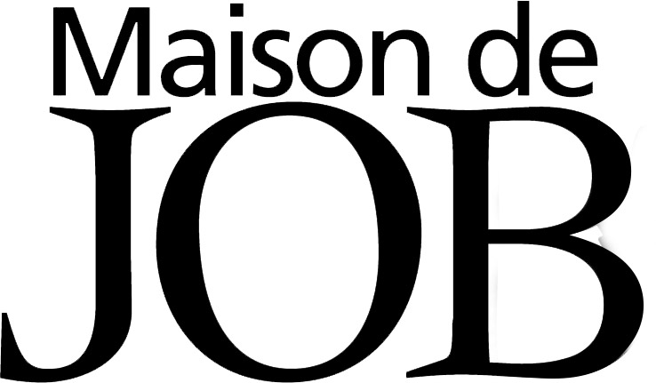 De la dépendance à la liberté

Pour diffusion immédiate

Le Show de Job revient à l’Impérial Bell de Québec !

Le 12 octobre prochain, la Maison de Job nous revient avec son spectacle-bénéfice « Le Show de Job » dont tous les profits serviront à soutenir sa mission qui est d’accueillir les plus démunis de la société aux prises avec des problèmes de dépendance.

L’Impérial Bell de Québec accueillera à compter de 19h30 la chanteuse Sarah Dagenais-Hakim et ses musiciens ainsi que Michel Russell et son band. La soirée sera menée de main de maître par Marc Ouellet, animateur, chanteur et scripteur, un habitué d’événements bénéfice et de soirées thématiques d’envergure.

Connue du public comme comédienne, Sarah est aussi une chanteuse chevronnée qui se produit depuis plus de douze ans sur les scènes à travers le Québec, s’étant illustrée lors des « Francofolies de Montréal », du « Festival Montréal Complètement Cirque » et maintes fois avec les « 7 Doigts de la Main ». Sarah chante régulièrement avec plusieurs formations jazz, blues et pop et envoûte les foules avec son projet rétro R&B. Avec sa voix riche et son énergie rafraîchissante, Sarah saura faire bouger le public et mettre le feu aux planches.

Michel Russell trace son chemin à sa façon pour offrir le meilleur de lui-même et a reçu des critiques élogieuses à chacune de ses apparitions sur scène. Sa voix chaude possède une sonorité blues des plus séduisantes qui s'enracine dans nos oreilles. Sa poésie est belle, résultat d'une plume authentique, et ses mélodies sont accrocheuses dès la première écoute. Il s'est d'ailleurs produit en France à plusieurs reprises, assurant la première partie de spectacles d'envergures dont ceux du groupe CCR et de Kenny Rogers.

Les billets du « Show de Job », qui est une présentation d’Hydro-Québec en collaboration avec Québecor, sont déjà en vente sur le site internet de l’Impérial de Québec à 46 $ et à la Maison de Job à 40 $. Pour toute information, composez le 418.845.3072.

www.maisondejob.org

-30-

Source : Sophie Bernier, Maison de Job (581) 984-6052
Relations de presse : Communications Paulette Dufour (418) 525-5455

